

Boersch Barr en car

Mardi 14 juin 2022

**Marqueterie d’Art Spindler à Boersch**

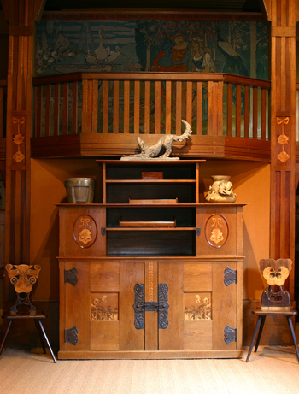Le musée présente un ensemble d’œuvres retraçant les grands moments de création de la Maison Spindler qui ont marqué la vie artistique de l’époque et ont souvent été distinguées dans les grandes expositions internationales.  
Les pièces de mobilier, les panneaux de marqueterie, les objets d’art décoratif, les sculptures et les peintures créés par Charles et Paul Spindler, ainsi que les œuvres réalisées par leurs amis artistes, témoignent du rôle essentiel qu’ils ont joué dans l’histoire des arts.

Quelques éléments de la salle à manger exposée par Charles Spindler à la troisième Exposition des arts décoratifs allemands de Dresde en 1906 illustrent les riches collaborations pratiquées entre les artistes du [cercle de Saint-Léonard](http://www.cerclesaintleonard.com/page.php?url=cercle). L’ensemble fut récompensé d’une médaille d’honneur et l’Exposition consacra le renom de l’art décoratif alsacien.

**Musée de la Folie Marco à Barr**

Le bailli, Louis Félix Marco, administrateur de la Seigneurie de Barr pour le compte de la ville de Strasbourg qui avait acheté la seigneurie au XVIème siècle, se fait construire ce manoir entre 1760-1763. Il voulait une demeure à la mode de l'époque, une maison de campagne au milieu de la verdure et des arbres mais Le bailli Marco se ruine. Ne pouvant faire face aux dettes de son père, son fils, à sa mort, vend le domaine aux créanciers. La maison est alors quasiment vide.

Un des créanciers strasbourgeois, Gambs, achète la maison. Ensuite sa veuve remariée vient l'habiter avec le révolutionnaire Jean-Christophe Kienlin. qui achète le vignoble d'en face, propriété du Grand chapitre de la Cathédrale de Strasbourg, au moment de la vente des biens du Clergé en 1791.

En 1816, la famille Trawitz, commerçants de Strasbourg enrichis dans le commerce du tabac, en fait sa résidence secondaire et la modifie selon ses besoins. En 1922, la dernière des Trawitz,Anna Barbara, qui avait épousé un fonctionnaire allemand suit son mari en Allemagne et vend la maison à Henri et Gustave Schwartz pour y abriter leur collection de meubles, faïences, étains, etc. A leur mort en 1960, ils lèguent le tout à la Ville de Barr pour en faire le Musée de la Folie Marco inauguré officiellement le 28 juin 1964.

**La Ville de Barr**

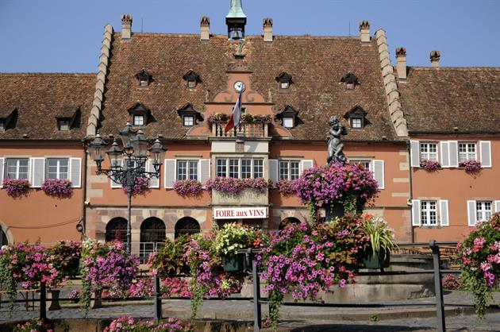Le site semble avoir été occupé dès le premier millénaire avant Jésus Christ. La première trace écrite remonte à l'année 788. La ville était alors le chef-lieu de la Seigneurie de Barr, qui sera intégrée plus tard au Saint Empire Romain Germanique. La seigneurie est vendue en 1566 à Strasbourg qui dirige le domaine jusqu’à la Révolution. La guerre de Trente Ans ravage la ville de Barr, qui est incendiée par les Français. La vieille ville, visible aujourd’hui, est donc pour l’essentiel postérieure à cet événement.

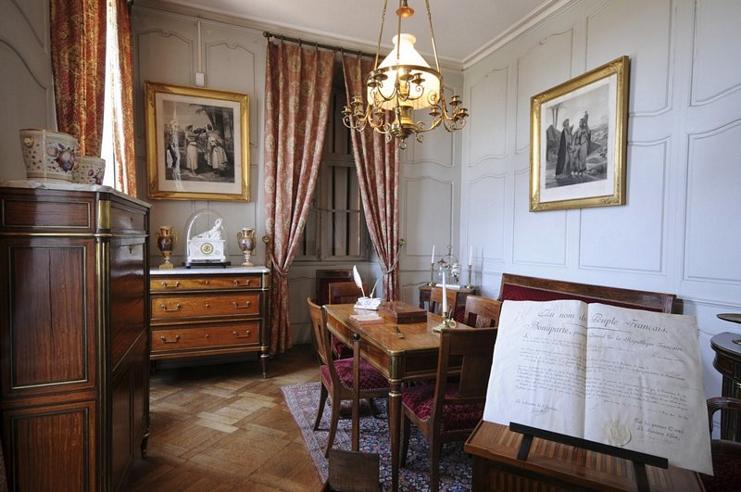

**PROGRAMME**

**08h45** : Rendez-vous Rue Fritz Kieffer (à la hauteur de l’hôtel Hilton)

**09h00** : Départ de l’autocar vers Boersch

**09h45** : Arrivée à Boersch

**10h00** : Visite guidée du **musée de la marqueterie d’art Spindler** par M. Jean-Charles Spindler

**11h00**: Départ pour Barr

**11h30** : Accueil à la Mairie par Mme Nathalie Ernst, Maire de Barr

**12h45** : Déjeuner au restaurant Le Landsberg

**14h45** : Visite guidée pour un groupe du **musée de la Folie Marco** par Mme Floriane Tinetti, assistante de conservation du musée, en charge de l’accueil du public et du récolement des collections. Elle vous fera découvrir la grande et les petites histoires de la Folie Marco, de ses occupants, de son mobilier et de ses collections d’arts décoratifs.

Visite guidée en parallèle pour l’autre groupe de la **ville de Barr** par Mme Renée Schneider, historienne et présidente de la Société d’histoire et d’archéologie de Dambach-Barr-Obernai.

Elle guidera votre regard sur la place de la Mairie et dans les rues de la ville à la découverte de l’histoire de Barr et de son architecture.

**17h15** : Départ pour Strasbourg

**18h00** : Arrivée prévue à Strasbourg.

Prix par personne : **68€**

Le prix comprend : le transport en autocar - le déjeuner (plat /dessert, bière ou soda, ¼l vin, eau et café) - les visites guidées et les entrées de la journée.

Ne sont pas compris: toute dépense à caractère personnel.

Pour tout renseignement complémentaire, merci de vous adresser au secrétariat : 03 88 32 15 48.

En cas d’urgence le jour même de la sortie, veuillez contacter la responsable du groupe :

Josyane MULLER 06 07 01 50 26

**Conditions d’annulation :**

Toute annulation à compter du mardi 7 juin jusqu’au lundi 13 juin ne donnera lieu à aucun remboursement.

-----------------------------------------------------------------------------------------------------------------

BULLETIN D’INSCRIPTION POUR BOERSCH BARR sortie du mardi 14 juin 2022

Nom.................................................................................Prénom................................................................

Adresse.......................................................................................................………......................................

Code postal ...........................Ville ..............................................................................................................

Téléphone (portable de préférence...............................................................................................................

Email............................................................................................................................................................

Prix de la sortie : **68€** x ......... personne(s) = ........... €

Seuls les bulletins accompagnés d’un chèque, établi à l’ordre de la SAAMS, ou d’un paiement par carte bancaire au sein de la SAAMS, seront pris en compte.

Date : Signature :